Муниципальное автономное дошкольное образовательное учреждение  «Детский сад № 39 «Малышок»  Профилактика  нарушений осанки и плоскостопия у детей дошкольного возраста  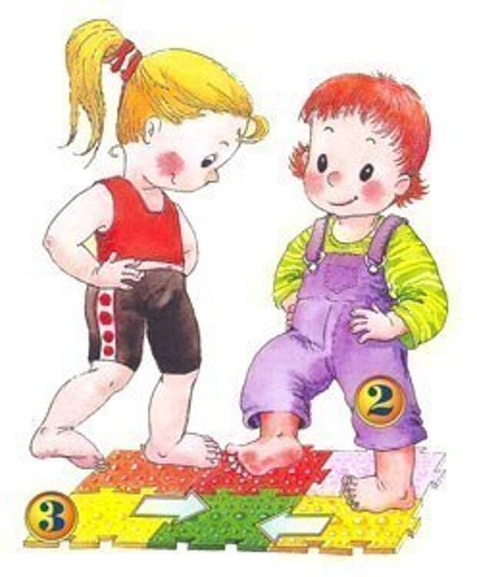 | 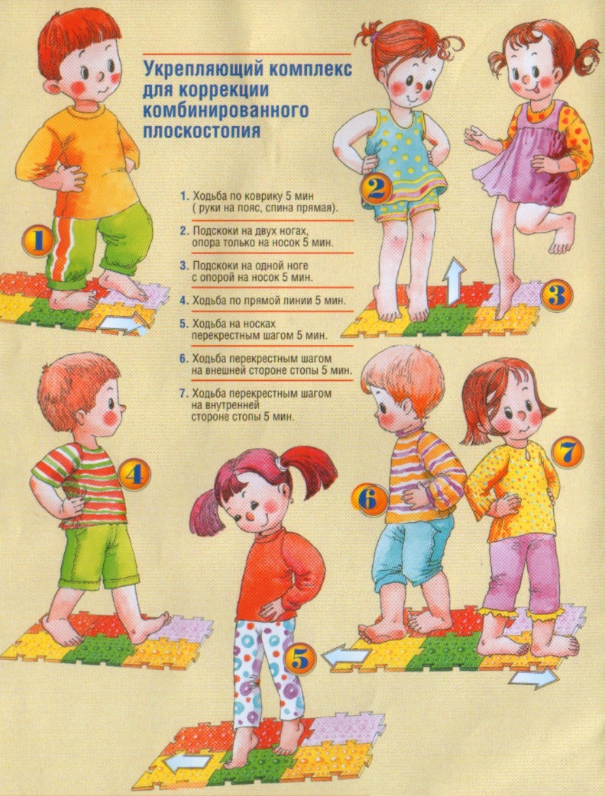 | Систематическая работа по профилактике плоскостопия в условиях детского сада является одним из важных факторов укрепления здоровья детей.  Успешность ее проведения может быть обеспечена лишь в тесном контакте воспитателя, инструктора по физической культуре и родителей.  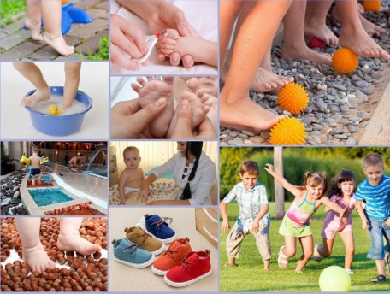  Подготовила:  Воспитатель 1 кв.к.  Гребенкина О.В.
Плоскостопие – это достаточно серьезное ортопедическое заболевание, которое значительно нарушает функцию всего опорно-двигательного аппарата ребенка. Нередко плоскостопие является одной из причин нарушения осанки, изменения положения таза, затруднения походки. Все это негативно влияет на общее самочувствие ребенка: снижает выносливость к физическим нагрузкам, ухудшает работоспособность и настроение, вызывает головные боли, нервозность, рассеянность, быструю утомляемость. Распространение плоскостопия у детей (по данным разных авторов, от 15 до 50% и более) ставит проблему профилактики и коррекции плоскостопия как одну из актуальных в системе охраны здоровья детей.  Дети, страдающие плоскостопием, при ходьбе широко размахивают руками, сильно топают, подгибают ноги в коленях и тазобедренном суставе; во время бега, прыжков у них появляются конвульсии, сотрясается тело, что при нормальном анатомо-функциональном развитии стопы не наблюдается; походка их напряженная, неуклюжая.  В старшем возрасте плоскостопие или недостаточность развития стопы может быть серьезным препятствием к занятиям многими видами спорта.  Представьте: ваш малыш играет, бегает, смеётся.  А рядом — вы, заботливый и внимательный родитель, который помогает ему расти крепким и здоровым.  Подборка простых игровых упражнений для тех, кто бережно относится к здоровью ребёнка:  - поддерживают осанку  - укрепляют стопы занимают всего 15–20 минут в день  Такая забота — не про сложные тренировки, а про лёгкие шаги, которые превращаются в весёлые игры. | Упражнения для коррекции стопы  Ходьба на носках в среднем темпе в течение 1-3 минут.  - Ходьба на наружных краях стоп в среднем темпе в течение 2-5 минут.  - Медленная ходьба на носках по наклонной плоскости.  - Ходьба по палке.  - Катание мяча поочередно одной и другой ногой.  - Катание обруча пальцами ног (поочередно) в течение 2-4 минут.  - Медленные приседания на гимнастической палке с опорой на стул.  - Медленные приседания на мяче с опорой на стул или балансируя разведенными в сторону руками.  - Сгибание и разгибание стоп в положении сидя на стуле.  - Захват, поднимание и перекладывание палочек, кубиков или небольших бумажных, тканевых салфеток пальцами ног в течение 1-3 минут (упражнение проводится поочередно одной и другой ногой).  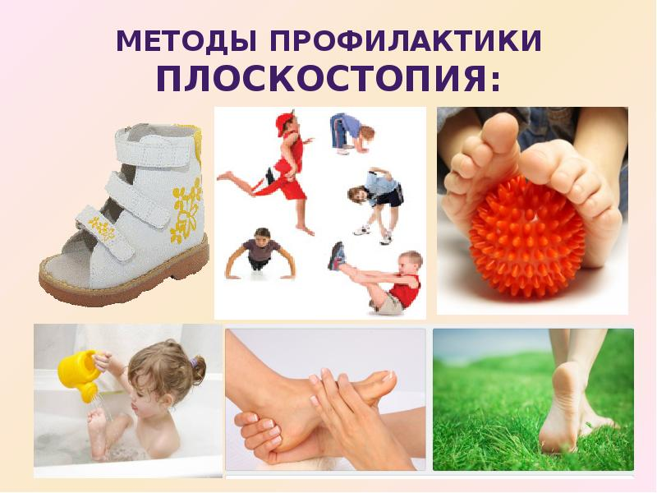 | Упражнения для профилактики плоскостопия  - И.п.: сидя на стуле, ноги слегка расставлены. Поочередное поднимание носков и пяток (6-8 раз).  - И.п.: то же, но ноги вместе, согнуты под прямым углом. 1- активно согнуть пальцы ног (посмотреть, насколько уменьшилась длина стопы); 2- вернуться в и.п.  - И. п.: то же. Поднимая и опуская носки, надавливая при этом пальцами на пол, имитировать подгребание ими песка (6-8 раз).  - И. п.: то же, но ноги выпрямить и слегка приподнять. Повороты и вращения стопы с предельно согнутыми пальцами (8-10 раз).  - Упражнение “Веселые ножки”.  Дети сидят на стульях, руки на поясе. 1- выставить правую ногу на пятку, сильно согнув ее в подъеме (носок смотрит вверх), 2 – выпрямить подъем и коснуться пола концами пальцев; 3 – ногу на пятку; 4- приставить ногу. То же другой ногой. Следить, чтобы при выставлении ноги на носок дети не поворачивали ступню внутрь (не косолапили). Спину и голову держать прямо (4-8 раз).  Упражнения с палкой  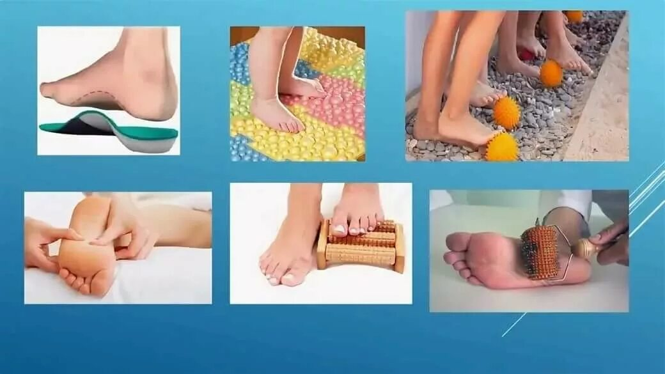  – ходьба боковым приставным шагом на переднем своде стопы, на средней части стопы; елочкой.

